

Ingeniería en Sistemas Computacionales

**Conmutación y enrutamiento de redes 14:00 – 15:00**

**Unidad 1**

**Evidencia 5: Práctica de sumarización**

Docente: M.C. Angélica Salazar Ramírez

Alumno: Escobar Sánchez José Alejandro

Control: 19170573

Correo: [l19170573@culiacan.tecnm.mx](mailto:l19170573@culiacan.tecnm.mx)

Captura de topología de red

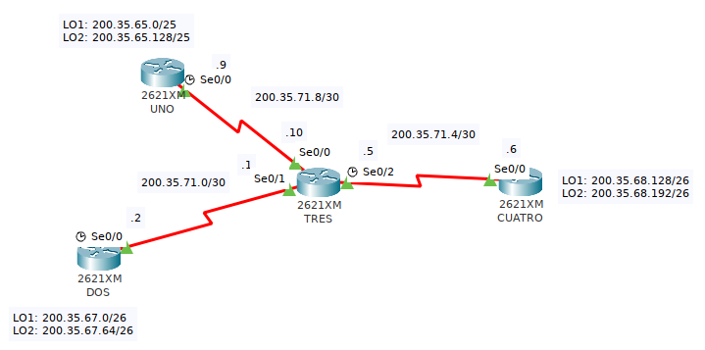

Captura de la configuración de enrutamiento del router TRES

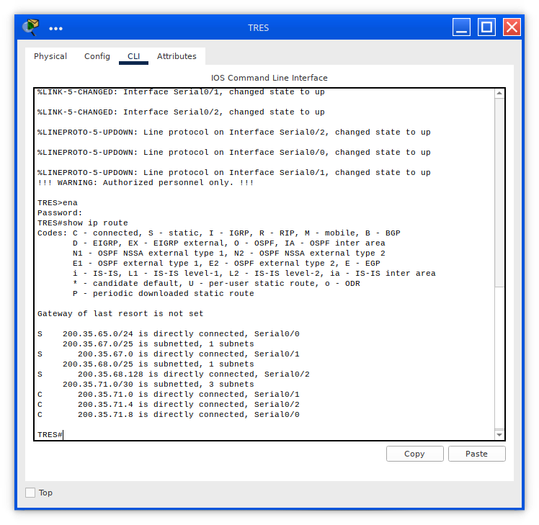

Script de configuración y ejercicio de sumarización de rutas

## EJERCICIO DE SUMARIZACION DE RUTAS

Router UNO

200.35.65.0/25

200.35.65.128/25

200.35.65.00000000

200.35.65.10000000

Nueva mascara de red

11111111.11111111.11111111.00000000

/24

Super red 1:

200.35.65.0/24

Router DOS

200.35.67.0/26

200.35.67.64/26

200.35.67.00000000

200.35.67.01000000

Nueva mascara de red

11111111.11111111.11111111.10000000

/25

Super red 2:

200.35.67.0/25

Router CUATRO

200.35.68.128/26

200.35.68.192/26

200.35.68.10000000

200.35.68.11000000

Nueva mascara de red

11111111.11111111.11111111.10000000

/25

Super red 3:

200.35.68.128/25

## SCRIPT DE CONFIGURACION

# config router UNO

enable

configure terminal

hostname UNO

no ip domain-lookup

enable secret cisco

line console 0

login

line vty 0 15

password cisco

login

banner motd #!!! WARNING: Authorized personnel only. !!!#

interface Se0/0

description Enlace al router TRES

ip address 200.35.71.9 255.255.255.252

clock rate 128000

no shut

interface LO1

ip address 200.35.65.1 255.255.255.128

interface LO2

ip address 200.35.65.129 255.255.255.128

exit

ip route 0.0.0.0 0.0.0.0 Se0/0

# config router DOS

enable

configure terminal

hostname DOS

no ip domain-lookup

enable secret cisco

line console 0

login

line vty 0 15

password cisco

login

banner motd #!!! WARNING: Authorized personnel only. !!!#

interface Se0/0

description Enlace al router TRES

ip address 200.35.71.2 255.255.255.252

clock rate 128000

no shut

interface LO1

ip address 200.35.67.1 255.255.255.192

interface LO2

ip address 200.35.67.65 255.255.255.192

exit

ip route 0.0.0.0 0.0.0.0 Se0/0

# config router CUATRO

enable

configure terminal

hostname CUATRO

no ip domain-lookup

enable secret cisco

line console 0

login

line vty 0 15

password cisco

login

banner motd #!!! WARNING: Authorized personnel only. !!!#

interface Se0/0

description Enlace al router TRES

ip address 200.35.71.6 255.255.255.252

no shut

interface LO1

ip address 200.35.68.129 255.255.255.192

interface LO2

ip address 200.35.68.193 255.255.255.192

exit

ip route 0.0.0.0 0.0.0.0 Se0/0

# config router TRES

enable

configure terminal

hostname TRES

no ip domain-lookup

enable secret cisco

line console 0

login

line vty 0 15

password cisco

login

banner motd #!!! WARNING: Authorized personnel only. !!!#

interface Se0/0

description Enlace al router UNO

ip address 200.35.71.10 255.255.255.252

no shut

interface Se0/1

description Enlace al router DOS

ip address 200.35.71.1 255.255.255.252

no shut

interface Se0/2

description Enlace al router CUATRO

ip address 200.35.71.5 255.255.255.252

no shut

exit

ip route 200.35.65.0 255.255.255.0 Se0/0

ip route 200.35.67.0 255.255.255.128 Se0/1

ip route 200.35.68.128 255.255.255.128 Se0/2

Captura de la práctica en laboratorio

